Épreuve orale de contrôle en SVT non spécialité
Sujet N° 4
Temps de préparation : 20 minutes

Durée de présentation orale : 20 minutes

Le candidat traitera les deux questions. Il est possible d’utiliser des feuilles de brouillon durant la préparation, mais la présentation se fera oralement.
L’examinateur posera des questions complémentaires durant les échanges.
La note sur 20 points prendra en compte pour moitié les connaissances et pour moitié le raisonnement à partir de l’exploitation des documents.

Question 1 :

Zerynthia cassandra et Zerinthia polyxena appartiennent à deux espèces proches. Elles sont très semblables morphologiquement, et se différencient par la forme de leurs organes reproducteurs, empêchant toute hybridation.
Les grandes ressemblances constatées laissent cependant supposer une origine commune pour ces deux espèces.

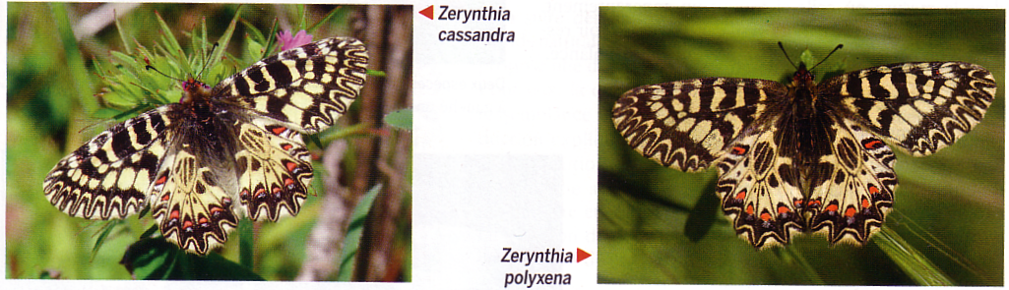

Durant la dernière glaciation du quaternaire, le climat général de l’Europe s’est refroidi. De nombreuses espèces ont alors migré vers le sud qui offrait des conditions plus clémentes.
Carte 2 : Répartition supposée de l’espèce ancestrale Z pendant les glaciations du quaternaire
Carte 3 : Aires actuelles de répartition des deux espèces
(Z. cassandra=pointillés et Z. polyxena=hachures)
Carte 1 : Répartition supposée de l’espèce ancestrale Z avant les dernières glaciations

D’après Bordas, SVT TermS, 2012

- A l’aide de vos connaissances, proposez une définition du terme « espèce ».

- En vous appuyant sur les documents ci-dessus, proposez une explication au phénomène de spéciation qui a affecté ces papillons.

Question 2 :

Deux types d’agents infectieux, bactéries et virus, peuvent être à l’origine d’angines. Des analyses de sang, dont les résultats figurent ci-dessous, ont été effectuées chez des individus sains et d’autres atteints d’une angine virale ou d’une angine bactérienne.

Document 1 : analyses de sang réalisées sur un individu sain et deux individus souffrant d’une angine

Nom des cellules |  | Nombre de globules blancs / mm³ de sang  et % de globules blancs
 |  | Normal |  | Angine bactérienne |  | Angine virale
Globules blancs  = leucocytes | Granulocytes  = polynucléaires | 4690 | 67% | 17517 | 89% | 2275 | 18,5%
Globules blancs  = leucocytes | Lymphocytes  B et T | 1890 | 27% | 1188 | 6% | 9102 | 74%
Globules blancs  = leucocytes | Monocytes | 420 | 6% | 945 | 5% | 922 | 7,5%
Globules blancs  = leucocytes | Total | 7000 | 100 % | 19800 | 100 % | 12300 | 100 %

Selon banque de schéma Dijon

Document 2 : photographies de cellules immunitaires observées en microscopie électronique
Photos : Jean-Louis Gendrault

- A partir de l’analyse du document 1, montrez que l’organisme réagit à l’introduction d’un agent infectieux.
- Après avoir décrit les photographies du document 2, indiquez le rôle des deux cellules représentées dans la réaction immunitaire.
- Replacez le rôle des cellules immunitaires dans la réaction de l’organisme aux deux types d’angines évoqués dans le document 1.

